fem matemàtiques:
L’activitat d’avui ens ajudarà a recordar els següents cossos geomètrics:
CON
CILINDRE
CUB
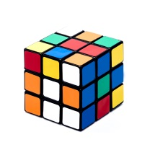
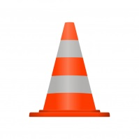

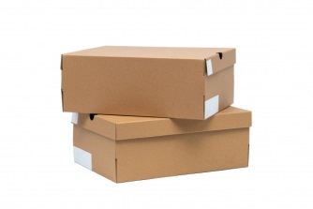
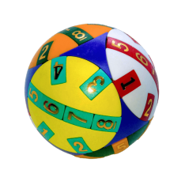
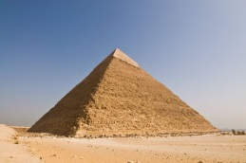
ESFERA
PIRÀMIDE
PRISMA

Ara ves mirant per casa a veure si trobes diferents objectes amb aquestes formes i fes-ne un dibuix. A sota de cada dibuix has d’escriure quin cos geomètric és.

